**Конспект занятия-сказки**

**"Чистоговорочка удивляется"**

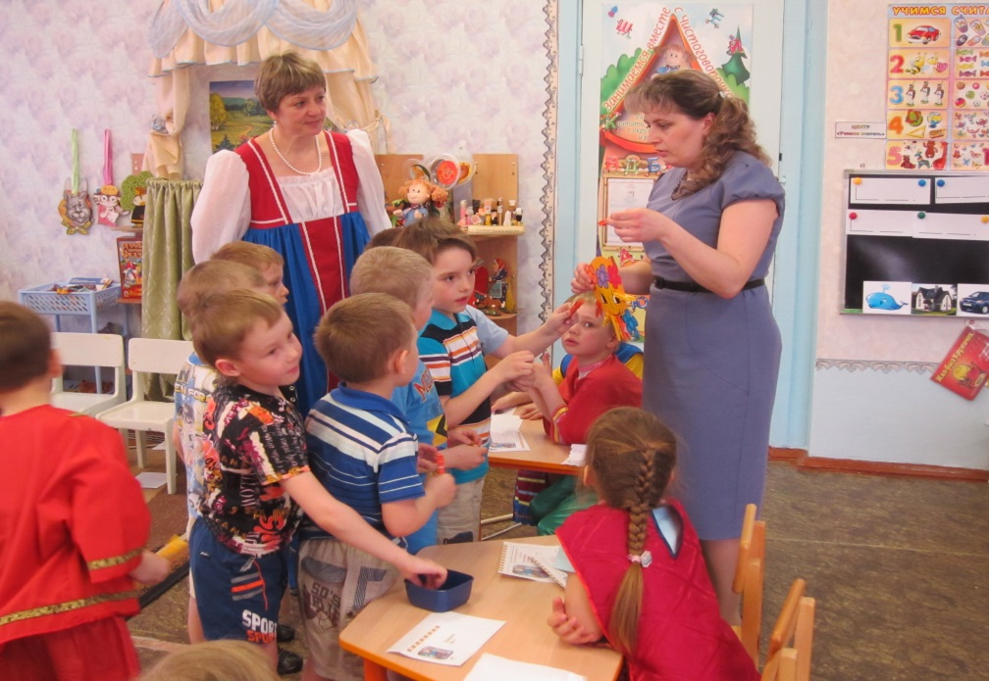

Подготовила:

учитель-логопед

МКДОУ д/с "Родничок"

Ковешникова Ю.Е.

2019 год

Конспект занятия -сказки

"Чистоговорочка удивляется"

Цель: развитие диалогической и монологической речи детей.

Задачи:

1.Учить различать звуки [Л,ЛЬ] в словах.

2.Упражнять в подборе признаков к предмету.

3.Закреплять навык ориентировке в пространстве.

4.Совершенствовать связную речь, речевую активность детей.

5.Развивать фонематическое восприятие, память, внимание, мышление.

6.Дать возможность каждому проявить свои творческие способности и личностные качества.

7.Воспитывать уважение к друг другу, умение работать в команде.

Оборудование и материалы:

предметные картинки, схемы слов, схемы предложений, буквы для слова "БАРАБАН", корзинки синяя и зелёная, предметные картинки цветов со звуками (Л) и (ЛЬ) в названии, карточки со слогами, маленький столик, детская посуда (чайник, тарелка, чашка, ложка, кастрюля), предметная картинка солнышка без лучиков, прищепки, блюда русской кухни (блины, баранки, пироги), магнитная доска с магнитами, костюмы для героев (рубахи для трёх сыновей, сарафаны для трёх невест, корона для царя, лук и стрелы), конверты с заданием от Чистоговорочки, кукла Чистоговорочка, магнитофон.

Ход занятия.

1.Организационный момент.

Ведущий: Ребята, давайте друг друга поприветствуем. У всех хорошее настроение? Тогда, я предлагаю вам сегодня отправиться в сказку. А вместе с нами ещё будет постоянная гостья нашей группы - кукла Чистоговорочка. И у неё для вас есть секреты, которые нам надо будет разгадать. Ну что, начинаем!

2.Основная часть.

Ведущий: В некотором царстве, в некотором государстве, жил был царь, и было у него три сына. И вот задумал царь женить своих сыновей. Он предложил им найти себе жен, запустив стрелы. На чей двор упадет стрела, там и искать невесту. И вот пошел искать своё счастье старший сын. Запустил он стрелу и упала она на Боярский двор. Отправился старший сын за невестой, а та ему предложила выполнить задания: (задания в конвертах)

* Назови картинки (кит, дом, машина, кукла) и помести их рядом с соответствующей схемой данного слова (на магнитной доске висят звуковые схемы данных слов);
* "Исправь предложения": Суп ест Свету. Сапоги надели Колю. На посуду поставили стол. Бусы носят Катю.;
* "Я начну, а ты продолжи": Вася пришел из школы и сел играть на компьютере. Когда стемнело, он вспомнил, что не сделал уроки. Вася разложил книги, тетради и стал выполнять домашнее задание. Он очень устал, и у него не осталось сил сложить все в портфель. Утром Вася долго искал нужные вещи......(старший сын придумывает конец истории)

(Дети, не герои сказки, тоже принимают активное участие в выполнении заданий, и помогают героям)

Ведущий: Старший сын справился со всеми заданиями, ему помогали его друзья. Пришёл черед среднего сына. Запустил он стрелу и упала она на Купеческий двор. Теперь настало время выполнять задания и среднему сыну:

* Дай 5 ответов на звук (Б): (имя мальчика, желтый фрукт, насекомое, нездоровый человек, домашнее животное);
* "Расставь посуду": (Начальник у посуды Чайник - его поставь в центре стола. Где стоит чайник? Поставь Тарелку в правом нижнем углу стола. Где стоит тарелка? В левом верхнем углу стола поставь Чашку. Где стоит чашка? Положи Ложку в правом верхнем углу стола. Где лежит ложка? Поставь Кастрюлю в левом нижнем углу стола. Где стоит кастрюля?) - перед средним сыном стоит стол, на котором он все по порядку расставляет. Гости и друзья помогают.
* Игра "Солнышко" - добавь лучики "солнышку" с помощью прищепок. Каждый лучик - это подобранный тобой признак: Какое солнышко? (средний сын вместе с друзьями называет признаки и прикрепляет прищепку).

Ведущий: Вот и средний сын справился со всеми заданиями. Пришло время идти младшему сыну. Пустил он свою стрелу и упала она на Крестьянский двор. Теперь задания ждали и младшего сына:

* В слове все буквы перепутались. Расставь буквы так, чтобы получилось слово БАРАБАН;
* "Собери букеты" ( младшему сыну предлагают назвать цветы на предметных картинках, определить, твёрдый звук (Л) или мягкий звук (ЛЬ) слышится в названии и поместить цветок в свою корзинку - в синюю с твердым звуком, в зелёную с мягким. );
* Составь из предложенных слогов как можно больше слов ( слоги заготовлены - ША, ЛИ, РИ, СА, КИ, и т.д.)

Младший сын тоже справляется с заданием вместе с друзьми.

Ведущий: И вот, сыновья с невестами отправляются к царю во дворец, на бал. (физминутка: звучат три разных мелодии, под которые необходимо выполнять соответствующие движения - марш, вальс, галоп.) Ну что же, все молодцы. Теперь царь хочет проверить своих невесток и предлагает им испечь блюда из теста, разные, и рассказать о них:

* Невеста старшего сына испекла блины и рассказывает о них (блины пекут из муки, яиц и молока; они круглой формы, мягкие, вкусные, ароматные; их можно есть со сметаной, с вареньем, с икрой);
* Невеста среднего сына приготовила баранки и тоже о них рассказала (баранки делают из сдобного теста; они круглой формы с дыркой посередине, сверху их посыпают маком; баранки очень вкусные, мягкие, но они тверже блинов);
* Невеста младшего сына принесла царю пироги и рассказала о них (пироги пекут из пирожкового теста, они овальной формы, приятные на вкус, мягкие; в пироги кладут разную начинку: джем, ягоды, овощи, мясо и многое другое).

3.Подведение итогов.

Ведущий: Царю очень понравились угощения невесток и он приглашает всех на чаепитие. Вот мы и разгадали все секреты Чистоговорочки! Мы с вами большие молодцы, справились со всеми заданиями!

Вот и подошла к концу наша сказка. Понравилось вам, ребята? Что понравилось больше всего? Какие трудности были?

А теперь все на чаепитие!